PHÒNG GDĐT TAM NÔNG |  |  | CỘNG HÒA XÃ HỘI CHỦ NGHĨA VIỆT NAM
TRƯỜNG THCS PHÚ THỌ |  |  | Độc lập – Tự do – Hạnh phúc
 | –––––––––– |  | –––––––––––––––––––––––––––

PHIẾU CUNG CẤP THÔNG TIN, DỮ LIỆU
CHO CỔNG THÔNG TIN ĐIỆN TỬ

1. Tên người gửi: Ngô Kiêm Yến – Trường THCS Phú Thọ
2. Thời gian gửi: Ngày 21/3/2019
3. Tin thuộc loại: Chuyên mục - Hoạt động Đoàn – Đội.
4. Thông tin:
- Tên tiêu đề tin cần đăng: Viếng nghĩa trang biên giới Tây Nam chào mừng ngày thành lập Đoàn TNCS Hồ Chí Minh.
- Tóm tắt:
Nhằm hoạt động chào mừng nhân kỷ niệm 88 năm ngày thành lập Đoàn TNCS Hồ Chí Minh (26/3/1931 – 26/3/2019), giáo dục lòng biết ơn các anh hùng, chiến sĩ đã hi sinh vì độc lập tự do của tổ quốc.
Sáng ngày 21/3/2019, trường tổ chức viếng nghĩa Trang biên giới Tây Nam chào mừng ngày thành lập Đoàn TNCS Hồ Chí Minh.
- Tin chi tiết:
VIẾNG NGHĨA TRANG BIÊN GIỚI TÂY NAM CHÀO MỪNG NGÀY
THÀNH LẬP ĐOÀN TNCS HỒ CHÍ MINH
Vào lúc 8h 00’ ngày 21/3/2018, Liên đội Trường THCS Phú Thọ, tổ chức viếng nghĩa trang biên giới Tây Nam nhân kỷ niệm 88 năm ngày thành lập Đoàn TNCS Hồ Chí Minh (26/3/1931 – 26/3/2019).
Tham dự lễ viếng có Thầy Nguyễn Tấn Nhàn Hiệu trưởng cùng sự có mặt của 03 giáo viên, đoàn viên và hơn 90 đội viên liên đội. Trong không khí trang nghiêm các em đội viên được ôn lại lịch sử ngày thành lập Đoàn và truyền thống đấu tranh anh dũng của quân đội ta, dành một phút mặc niệm để tưởng nhớ các anh hùng, chiến sĩ đã hi sinh vì độc lập tự do của tổ quốc.
Sau phút mặc niệm các em đội viên đã thắp hương tại phần mộ của các anh hùng liệt sĩ để bày tỏ lòng biết ơn sâu sắc đối với những công lao to lớn mà thế hệ đi trước đã chiến đấu hi sinh.

Một số hình ảnh của hoạt động:
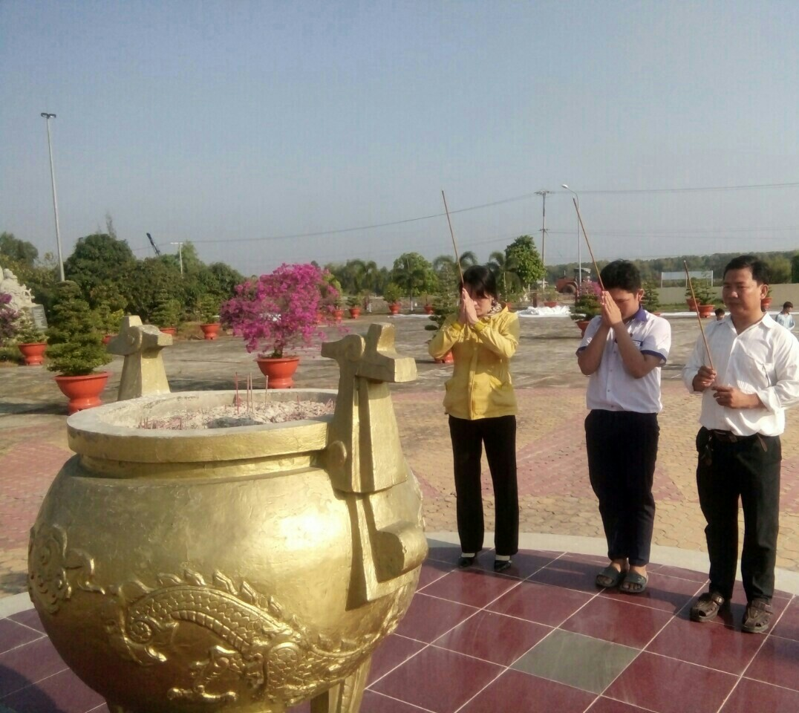
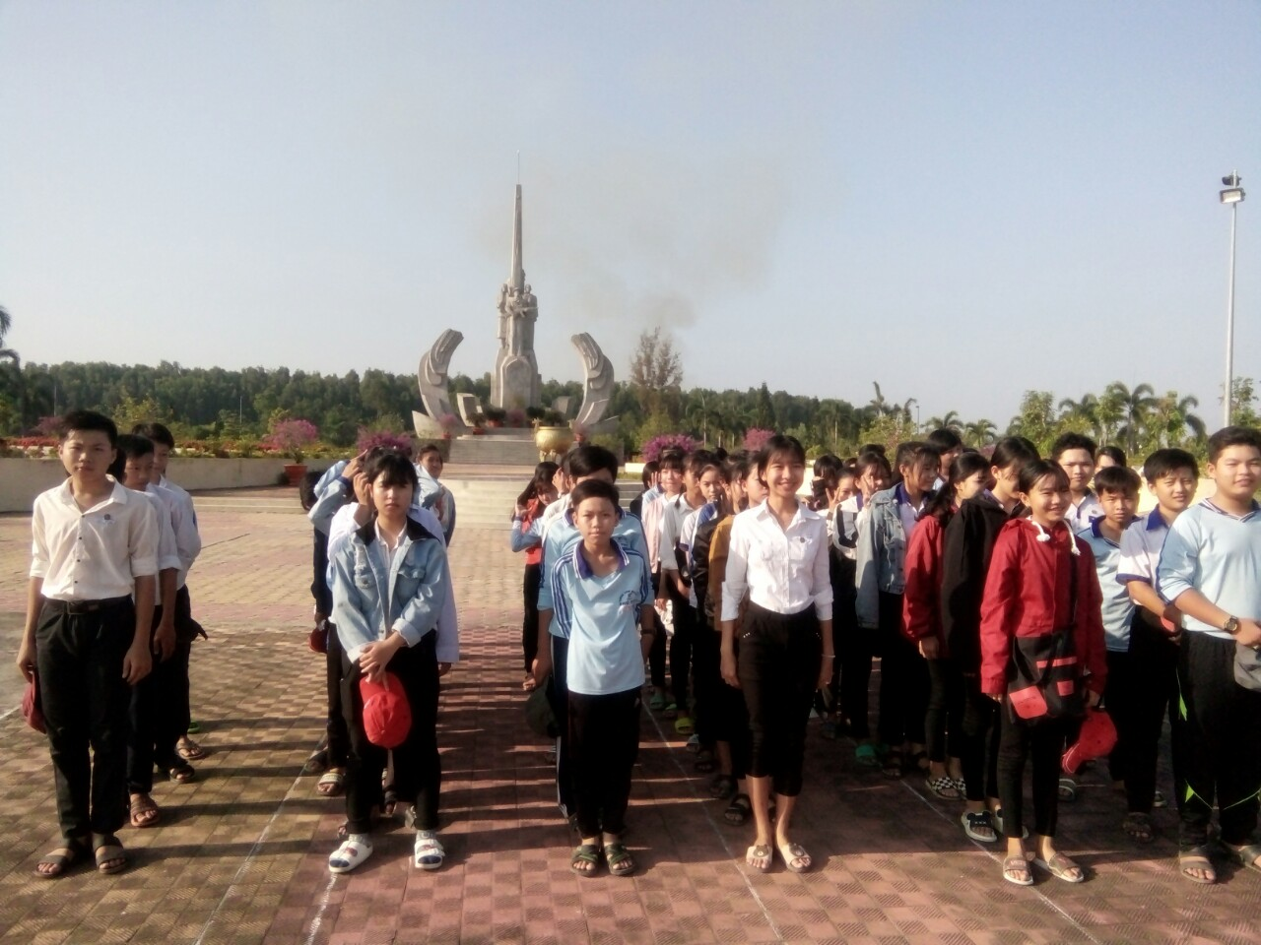
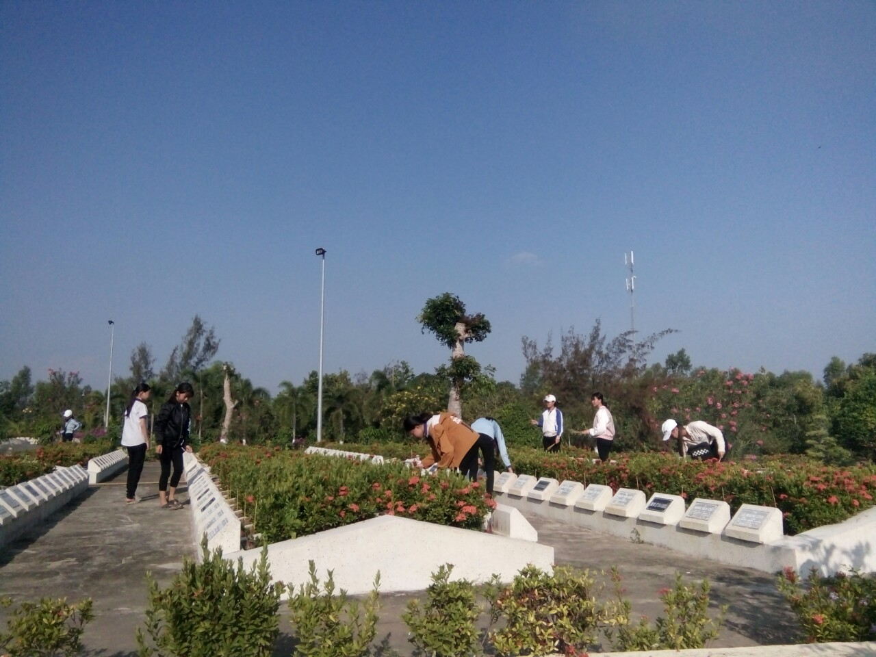
DUYỆT HIỆU TRƯỞNG | NGƯỜI VIẾT  Ngô Kiêm Yến

